МДОУ «Детский сад №126»

Подготовила воспитатель Давыдова Т.Б.

20.05.2021г.

Консультация для родителей

«Финансовая грамотность дошкольников»

Сложно найти родителей, которые бы не желали для своего ребенка самого лучшего. Мы мечтаем, чтобы малыш вырос красивым и здоровым, дисциплинированным и умным.
Финансовая грамотность — еще один навык, играющий важную роль во взрослой жизни. Наличие всех положительных качеств, но полное неумение распоряжаться средствами ни к чему хорошему не приведет. Психологи считают, что приобщать ребенка к финансам следует с 4−5 лет. В таком возрасте дети учатся считать, так что занятия принесут двойную пользу — ребенок поймет «цену» денег и усовершенствует навыки в математике.

Урок № 1. Самостоятельные покупки
С маленького возраста нужно приучать ребенка к самостоятельным покупкам. Конечно, для этого не следует отправлять его в магазин за молоком и хлебом. Придя в супермаркет, дай ему небольшую денежную сумму и предложи купить что-нибудь. Шоколадка, упаковка сока, книга — подойдет все. Главное, чтобы ребенок сделал самостоятельный выбор. Как только малыш выбрал товар, попроси его посчитать хватит ли ему денег. Не хватает на шоколадку? А на несколько шоколадных конфеток? Ребенок на таком простом примере начнет осознавать ценность денег. Постепенно усложняй задачу — научи ребенка экономить. К примеру, на полке лежит несколько шоколадок. Попроси его выбрать сладость по лучшей цене, а на сдачу купить леденец. Этот урок научит ребенка рационально распоряжаться деньгами.

Урок № 2. Личная зарплата
Приучи малыша к «зарплате». Ты же все равно выделяешь ему определенную сумму для детского садика, школы. Установи перечень домашних обязанностей, выполнив которые, ребенок сможет в определенный день получить свой заслуженный гонорар. На протяжении всей недели старательно выполнял домашние задания, помогал маме по дому и собирал за собой игрушки? Молодец, получи «бонус». Как он им распорядится — его дело. Главное, ребенок должен знать, что потратив все деньги в первый день после «зарплаты», ему придется «куковать» до следующей выплаты. Не балуй ребенка. «Зарплата» должна быть зарплатой — единая сумма, единый срок выплаты, выполнение всех обязанностей. По мере взросления сумму можно увеличивать (конечно, в пределах разумного). Тем самым родители смогут развить дисциплинированность, умение планировать доходы и расходы на определенный промежуток времени.

Урок № 3. Копилка
Предложи ребенку завести копилку, а лучше сразу несколько. На каждой из них напиши цель, для какой в ней копится денежка. Например, копилка № 1 — игрушки, копилка № 2 — роликовые коньки, копилка № 3 — подарок подружке в детском саду, копилка № 4 — подарок на день рождения бабушке и дедушке. Копилки можно поменять на красочные коробочки, которые ребенку будет приятно доставать и рассматривать. На таком простом примере ты сможешь развить умение анализировать и откладывать деньги на покупки. Ребенок будет знать, что ничего не положив с «зарплаты» в коробку, не сможет купить себе вожделенные роликовые коньки или понравившуюся игрушку.

Культура финансовых бесед
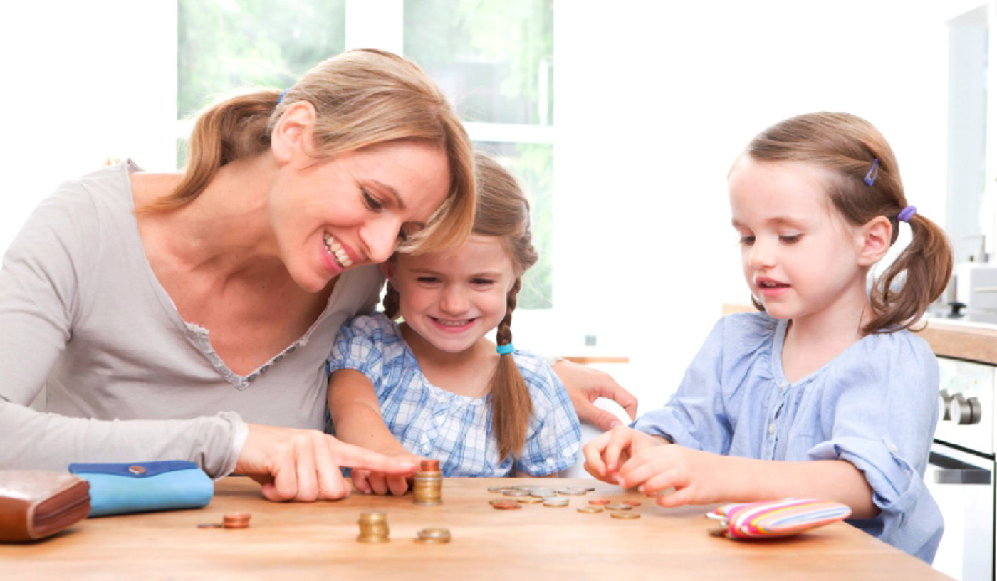Нередко взрослые люди не умеют обсуждать финансовые вопросы. На просторах СССР это было зазорным, так что многие из нас никак не могут избавиться от подобных комплексов. Но нельзя стесняться подобной темы, нужно уметь вести диалог спокойно и без суеты. Ребенок не должен вырасти «жадиной» или «транжирой», он должен относиться к деньгам спокойно. Знать, как их заработать и рационально потратить. Начни с элементарных финансовых знаний, постепенно увеличивая поток ценной информации. Банковский счет, пластиковая карта, депозит, кредит — эти слова не должны стать откровением во взрослой жизни человека.

